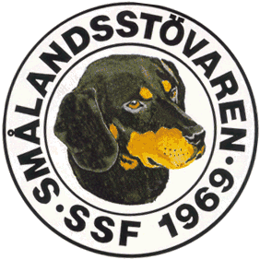

Protokoll fört vid SSF:s styrelsemöte den 22/4 2018.

Närvarande: Tore Nilsson, Roger Nilsson, Lotta Friberg, Martin Eriksson och Raymond Dziobek.

- Mötet öppnades av ordförande Tore Nilsson.

- Till justeringsman valdes Martin Eriksson.

- Föregående protokoll gicks igenom.

- Ekonomi.
Ekonomin är under kontroll. Varit stora inköp vilket drabbat kassan, men där får vi tillbaka pengar i flera år framöver.

- Tore rapporterar från AU. Mötet diskuterar nya datalagen, GDPR. Vi får många förfrågningar om utbildningar.

- Stämman 2018, allt flyter på. Vi ska ha en uppdaterad medlemslista vid stämman.
Mötet beslutar att ha rejäla priser vid nästa årsstämma, som är 50-årsjubiléum.

- Styrelsen diskuterar utmärkelser vid stämman, vi lägger krut på detta vid nästa stämma.
- Stövarfullmäktige 2018.Vi går igenom motionerna från de olika lokalklubbarna och beslutar att gå på Stövarklubbens förslag gällande alla motioner.

- Parningar: Väldigt få parning ar planerade hittills i år, hoppas på många fler. Efterfrågan på valpar är fortsatt stor.

- Årsboken gicks igenom och vandringspriserna fastslogs. Tore jobbar vidare med boken. Styrelsen beslutar att tilldela Bruksuppfödarpriset till Barsjötorps Kennel, Tobias Barse. Han får även bruksavelpris för Tjärvedens Orka.

- Övriga frågor. Många medlemmar efterlyser snabbare hantering av från avelsråden, dessa bör arbeta parallellt. Vi uppmanar även tikägare att vara ute i god tid, så avelsråden hinner ta fram lämplig hane. Vi ska lägga ut en uppmaning på hemsidan att hundägarna ska registrera sig som ägare till sina hundar. Det är alltför många som inte gjort detta. Tore uppmanar alla som har elitmeriterade hundar att starta på klubbuttagningar nästa säsong, som vi kommer att kalla Jubiléumssäsongen.

- Ordf avslutar mötet, nästa möte blir efter stämman.

Vid Protokollet Ordförande

Roger Nilsson Tore Nilsson

Justerat

Martin Eriksson

